Pannenkoeken Appel Yoghurt
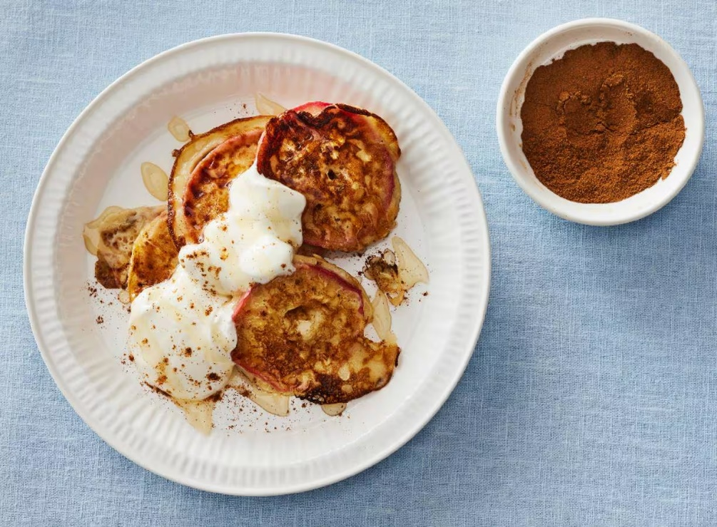

Ingrediënten: Aantal personen 4
- 200 g tarwebloem 2 witte scharreleieren
- 350 g yoghurt Griekse stijl 10% 75 ml water
- 2 jonagold appels 4 el milde olijfolie
- 2 el honing

Aan de slag:
Zeef de bloem met eventueel zout boven een grote beslagkom. Voeg de eieren en de 150 g yoghurt (per 4 personen) toe en roer met een garde tot een glad beslag. Schenk nogmaals150 g yoghurt (per 4 personen) en het water erbij en roer opnieuw glad.
Boen de appels schoon en verwijder met de appelboor het klokhuis. Snijd 12 ringen (per 4 personen) van 1 cm dik uit de appels.
Verhit de helft van de olie in een koekenpan. Prik een voor een de helft van de appelringen aan een vork, doop helemaal in het beslag, draai een beetje rond zodat het beslag gelijkmatig is verdeeld. Bak 6 min. op middelhoog vuur. Keer halverwege. Herhaal met de rest van de appelringen.
Besprenkel de appelpannenkoeken met de honing en serveer met de rest van de yoghurt.

